Sujets ES / L des épreuves Enseignement Scientifique
Session Septembre 2012 - Martinique

Durée de l'épreuve : 1 h 30 - Coefficient : 2

L'usage de la calculatrice est strictement interdit.
Le candidat doit traiter les trois parties qui sont indépendantes les unes des autres.

PARTIE 1 (8 points)

NOURRIR L'HUMANITÉ

Botulisme : la tapenade incriminée oblige au rappel des produits

D’après l’article de France soir du 9 septembre 2011 :

Alors que huit personnes souffrent de botulisme après avoir consommé de la tapenade (à base d’olives mixées, anchois et huile d’olive) mal stérilisée, plusieurs produits en conserve ont été rappelés. Des analyses réalisées sur ces produits en conserve ont en effet révélé la présence de la bactérie Clostridium botulinum, qui sécrète la toxine botulique.
Un problème de stérilisation : La préfecture a en effet indiqué que la tapenade était réalisée avec du matériel inadapté pour la stérilisation : une machine de type lessiveuse !

Document 1 : le botulisme

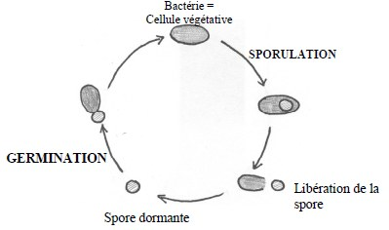  Cycle de sporulation/germination de Clostridium botulinum | Le botulisme est une maladie paralytique rare mais grave (paralysie locomotrice et respiratoire) due à une toxine bactérienne produite par des espèces de bactéries dont Clostridium botulinum. Cette intoxication résulte de l'ingestion d'aliments contaminés par des spores de Clostridium botulinum qui ont germé et ont produit de la toxine botulique. Quand les conditions de température, humidité, nourriture deviennent défavorables, cette bactérie se transforme en spore (sporulation). Les conditions redevenant meilleures, la spore germe pour redonner une bactérie qui est la cellule végétative (germination).

La spore est une forme de survie de la bactérie qui :  - ne se nourrit pas ;  - est incapable de se multiplier ;  - est incapable de produire des toxines* ;  - résiste à la sécheresse ;  - survit jusqu’à 110°C ;  - se forme entre 15 et 41°C ;  - survit davantage en milieu huileux. | La cellule végétative est la forme sous laquelle la bactérie Clostridium botulinum :  - se multiplie (entre 30 et 37°C) ;  - synthétise des toxines* ;  - apparaît par germination de la spore entre 10° et 37°C ;  - est détruite à partir de 65°C.

*Remarque : les toxines bactériennes sont détruites si elles sont portées vers 90°C pendant 3 à 10 minutes.

Document 2 : température d'ébullition de l'eau et pression

Document 2a : graphique montrant la variation de la température d’ébullition de l’eau en fonction de la pression
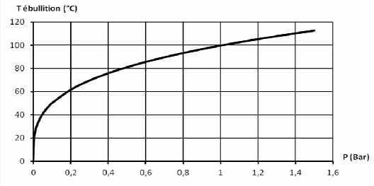
Document 2b : tableau liant pression atmosphérique et altitude

Lieu et altitude par rapport au niveau de la mer | Température d’ébullition* | Pression atmosphérique
Mer Morte (- 422 m) | 101,3°C | 1,05 bar
Marseille (0 m) | 100°C | 1,01 bar
Everest (+ 8848 m) | 72°C | 0,31 bar

Document 3 : Tableau de comparaison des processus de stérilisation en lessiveuse et en autoclave

 | LESSIVEUSE | PRESSION ATMOSPHERIQUE
photographie des dispositifs de stérilisation | 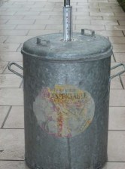 | 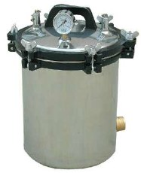
capacité | 28 à 87 L | à partir de 20 L
pression atmosphérique à l’intérieur du récipient lors du chauffage | 1,013 bar | 1,4 à 1,7 bar
température de l’eau dans le récipient | 100°C | jusqu'à 115°C

COMMENTAIRE RÉDIGÉ :

Certaines personnes réalisent leurs conserves dans l’ancienne lessiveuse de leur grand-mère.
Un journaliste a lu, sur la foire aux questions d’un site internet de vente de matériel de stérilisation, les arguments avancés par quelques personnes sceptiques : « il est inutile de chauffer les conserves à plus de 110°C p uisque dès 80°C, la toxine est détruite ; le seul but est de vendre des appareils chers et inadaptés ».
Sensibilisé aux intoxications dues à la tapenade, il décide alors de rédiger un article dans la rubrique "santé" de son journal, afin de sensibiliser la population sur la question de la réalisation des conserves.

Rédigez l’article de ce journaliste afin de convaincre les adeptes des conserves faites chez soi de prendre davantage de précautions. Votre argumentation s'appuiera sur les documents et vos connaissances personnelles (qui intègreront entre autres les connaissances acquises dans différents champs disciplinaires).

Vous argumentation s'appuiera sur les documents et vos connaissances personnelles (qui intègreront entre autres les connaissances acquises dans différents champs disciplinaires).
PARTIE 2 (6 points)

REPRÉSENTATION VISUELLE

Document 1 : « De l’art ou de la physique ? »

Le pointillisme nommé aussi divisionnisme est une technique picturale, proche de celle des impressionnistes qui fragmentaient déjà leurs touches en petites taches de couleur vive […], que l'œil organise et reconstitue en objet identifiable lorsqu'il les regarde de loin. Georges Seurat développe cette technique en s'appuyant sur les études de la lumière du chimiste Eugène Chevreul.
http://www.peintre-analyse.com/pointillisme.htm
Détail de la parade du cirque de Georges Seurat 1888.

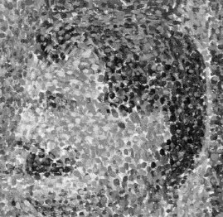

Document 2 : le cercle chromatique
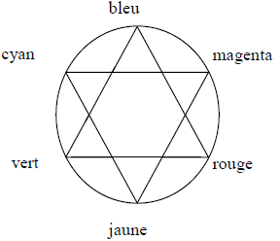

Document 3 : le pointillisme.

Lorsque le tableau est regardé à une certaine distance, les taches de couleur ne peuvent être distinguées les unes des autres et se fondent optiquement les unes aux autres. L'aspect visuel obtenu est différent de celui obtenu en mélangeant des couleurs sur une palette et en les appliquant ensuite sur la toile. Certains décrivent le résultat comme plus brillant ou plus pur car le mélange est réalisé par l'oeil et non par le pinceau. L'explication est liée aux théories sur l'additivité et la soustractivité des couleurs : habituellement, lorsque des couleurs sont produites par un mélange de pigments, la synthèse soustractive joue […]. Ainsi, mélanger des pigments de cyan, de magenta et de jaune (les couleurs primaires soustractives) produit une couleur proche du noir. En revanche, lorsqu'on mélange des couleurs produites par des sources de lumière, c'est l'additivité qui joue son rôle : le mélange de faisceaux lumineux des trois couleurs rouge, vert et bleu produit une lumière blanche.
http://marclasserre.artblog.fr

QUESTIONS :

Question 1 :
A l’aide des documents, expliquer la technique de restitution des couleurs des artistes utilisant la technique pointilliste.

Question 2 :
Préciser, en utilisant le cercle chromatique (document 2), la couleur qu’obtiendra le peintre en mélangeant sur sa palette de la peinture cyan et jaune.

Question 3 :
En utilisant le cercle chromatique (document 2) et le document 3, expliquer comment un peintre pointilliste, qui n’utiliserait que des peintures bleue, rouge et verte, obtient sur sa toile, une couleur jaune.

Question 4 :
Le document 3 cite les principes des synthèses additive et soustractive.
4.a- Nommer un objet du quotidien utilisant le principe de la synthèse additive de la lumière.
4.b- Nommer un objet du quotidien utilisant le principe de la synthèse soustractive des couleurs.

Question 5 :
Une personne atteinte de presbytie regardant l’œuvre de Seurat (document 1) ne comprend pas le terme « pointilliste » donné à ce tableau.
5.a- Préciser le type de verre correcteur que cette personne doit utiliser pour comprendre le pointillisme.
5.b- D’après les documents et les connaissances personnelles acquises, expliquer les raisons de cette incompréhension.

PARTIE 3 (6 points)

FÉMININ - MASCULIN

Document 1 : le "free-martinisme"
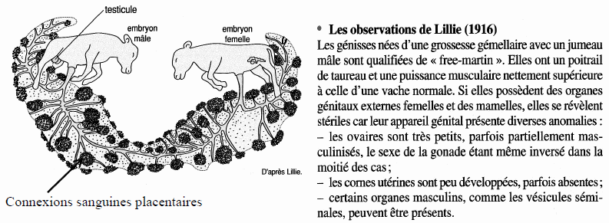

Question 1 : On s'intéresse à la cause du faible développement ou l'absence d'utérus chez la femelle "free-martin".

Répondre à la question 1 de l'annexe à rendre avec la copie.

Document 2 : les castrats
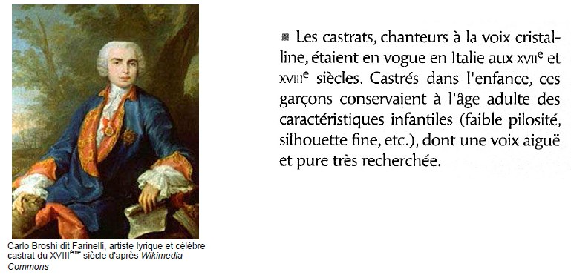

Question 2 : On s'intéresse aux caractéristiques infantiles conservées par les castrats.

Répondre à la question 1 de l'annexe à rendre avec la copie.

Document 3 : la différenciation de l'appareil génital chez l'homme

Les deux schémas ci-dessous présentent les deux états indifférencié et différencié des appareils uro-génitaux d'un garçon.
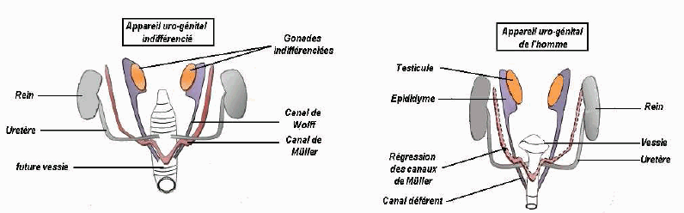

Question 3 : On s'intéresse au développement embryonnaire et fœtal de l'appareil génital d'un garçon.

Répondre à la question 1 de l'annexe à rendre avec la copie.

Document 4 : étude d'un cas clinique de phénotype sexuel.

Une patiente a un phénotype typiquement féminin depuis la naissance, mais à la puberté elle n'a eu aucun développement de pilosité, ni apparition de règles. Son développement mammaire est normal. En échographie on ne retrouve pas d’utérus mais des testicules restés dans son abdomen. Une analyse du sang montre qu'ils produisent de la testostérone. Son vagin est plus court que la normale. La réalisation d'un caryotype révèle qu'elle possède des chromosomes sexuels XY normaux.

Question 4 : On recherche l'origine des caractéristiques de cette patiente.

Répondre à la question 1 de l'annexe à rendre avec la copie.

A RENDRE AVEC LA COPIE

PARTIE 3 : « féminin / masculin »

Question 1
Le faible développement ou l'absence d'utérus chez la femelle free-martin est dû à :
Cocher uniquement la bonne réponse
l'échange de chromosomes sexuels entre les embryons mâle et femelle.
l'action sur la femelle d'une hormone foetale (hormone anti-müllérienne) produite par elle-même.
l'action sur la femelle d'une hormone foetale (la testostérone) produite par le jumeau mâle.
l'action sur la femelle d'une hormone foetale (hormone anti-müllérienne) produite par le jumeau mâle.

Question 2
Les caractéristiques infantiles conservées par les castrats sont dues au fait que :
Cocher uniquement la bonne réponse
les castrats sont de sexe masculin mais leurs chromosomes sexuels sont (XXY)
les castrats sont de sexe masculin mais leurs chromosomes sexuels sont (XX)
le chromosome sexuel Y est absent chez les castrats.
les castrats ont subi une ablation des testicules avant la puberté

Question 3
Cet embryon de sexe phénotypique indifférencié naîtra avec un sexe de garçon si après la 8ème semaine de grossesse :
Cocher uniquement la bonne réponse
les canaux de Wolff se transforment en trompes.
les canaux de Müller se transforment en testicules.
les gonades indifférenciées se transforment en testicules.
les gonades indifférenciées se transforment en ovaires.

Question 4
Ces caractéristiques s'expliquent par une absence :
Cocher uniquement la bonne réponse
de production de testostérone.
d'action de l'hormone foetale (l'hormone anti-müllérienne).
d'action de l'hormone foetale (l'hormone anti-müllérienne) et de la testostérone.
d'action de la testostérone.

